### 关于background的相关属性回顾

今天做项目的时候想要实现一个背景相对于当前窗口固定，当含有这个背景的元素被完全滚动上去的时候，背景才会消失在视野里。说白了就是实现滚动window，实现元素内背景图片不动的效过，达到所谓“滚动裁剪”。其实这很简单，只不过是我忘记了这个属性的具体用法。今天回顾一下background的相关属性。

这个主角属性就是background-attachment：fixed；

Background-image: url(img/xxx.jpg);

// 这个地方文档上不加引号，但是实践经验告诉我加也行

Background-origin：border-box || padding-box || content-box

// 这是属性会决定背景的相对位置是取决于谁，是边框，还是内边距还是文本域，默认是边框

Background-position: center top || bottom top || top bottom || ......px % 只写一个的话，另一默认是center。值得一提的是当background-attachment为fixed时会相对于整个页面定位。（非常像一个元素的css设置为position:fixed; left:..; right:.. ,只不过在这里换成了背景图片而已。）

Background-color: 各种颜色

Background-clip：规定背景的绘制区域，没发现什么效果。有待继续研究。

Background-attachment：fixed || scroll fixed会相对于页面窗口进行定位，scroll则会相对于这个元素的大小定位。 注意当元素有滚动条的时候，设置为scroll，背景也不会随着这个元素滚动条的滚动而滚动，但是可以随着外围元素的滚动条滚动。

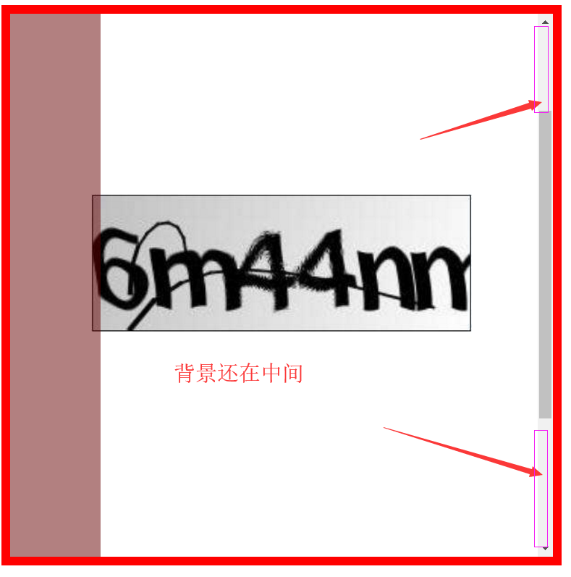

设置为fixed，在滚动整个页面之前，验证码是在整个元素中间的。

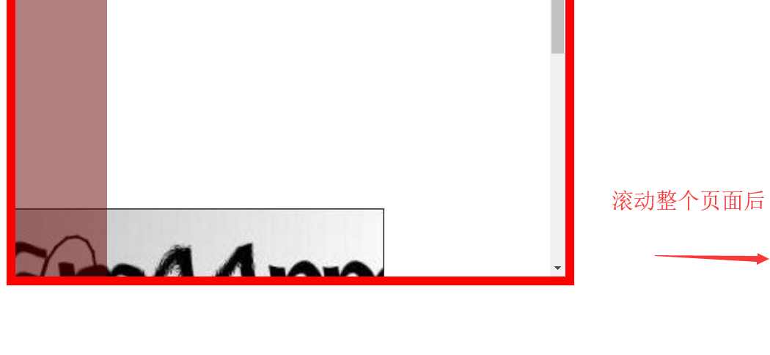

Background-repeat：repeat || repeat-x || repeat-y || no-repeat repeat是水平和垂直方向定位。

Background-size: ...px ...px|| 父元素百分比% % || cover || contain

分别是宽和高 百分比是父元素的 cover是将图片扩张到足够能覆盖整个元素，但是也有的地方不会被覆盖。

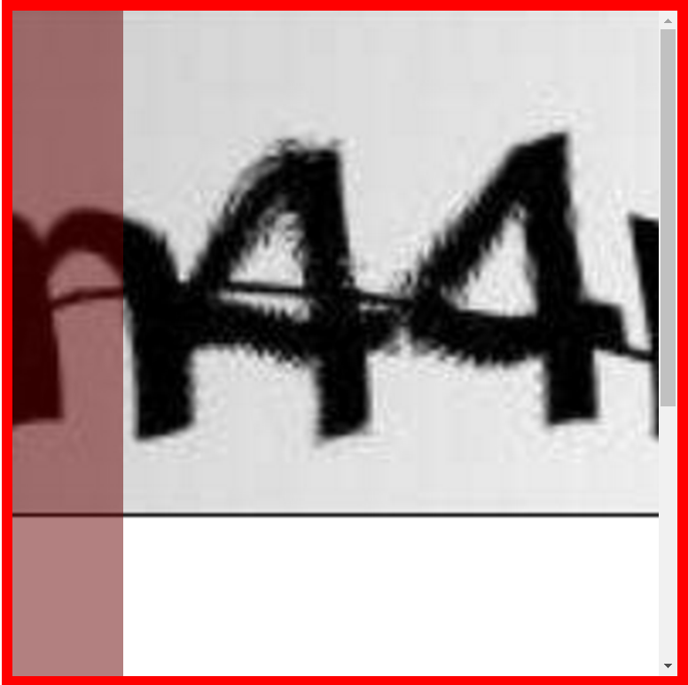

Contain则是保证图片能够适应整个元素（也就是尽可能大但是却能显示在页面之中）

